## 51商城网站配置使用说明

#### 1．项目说明

* 项目名称：51商城
* 作者：Andy
* 项目版本：V 1.0
* 完成日期：2018年12月25日

#### 2．创建MySQL数据库

（1）启动MySQL数据库。

（2）打开Navicat for MySQL，创建数据库，名为shop。如图1所示。

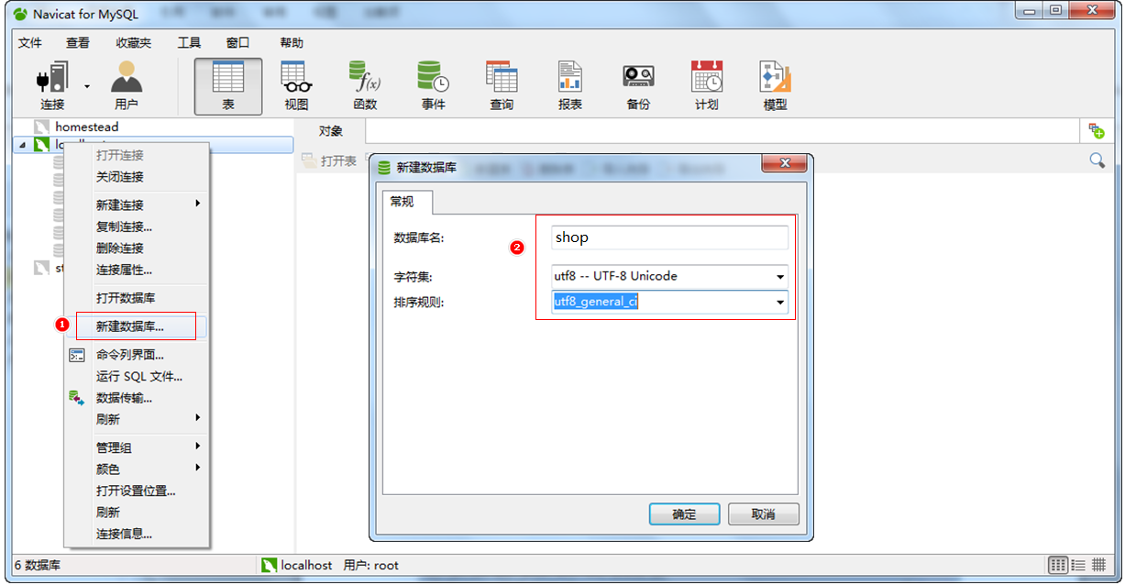

图1 Navicat创建数据库

#### 3. 拷贝项目

将“code\chapter5”目录下的51shop文件夹整体拷贝到自己设置的路径，如“F:\PythonProject\”。拷贝后的目录结构为“F:\PythonProject\51shop\”。

#### 4．配置数据库

打开“51shop\config.py”文件，根据自己的数据库账号和密码修改如下代码，如图2所示。

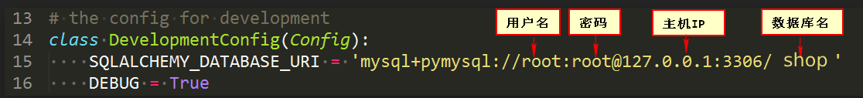

图2 配置数据库信息

#### 5．运行网站

（1）创建venv虚拟环境。

打开cmd窗口，进入“F:\PythonProject\51shop”目录。在cmd命令行下输入如下命令:

virtualenv venv

（2）启动venv虚拟环境。

cmd窗口中输入如下命令：

venv\Scripts\activate

运行成功后，如图3所示。

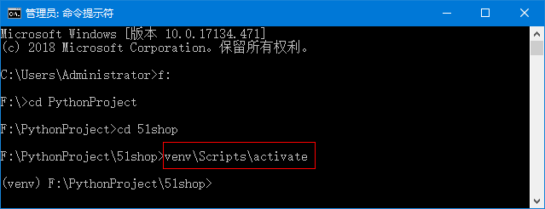

图3 启动virtrualenv虚拟环境

（3）使用如下命令安装Flask依赖包:

pip install –r requirements.txt

（4）使用migrate创建数据表，命令如下：

python manage.py db init # 创建迁移仓库,首次使用

python manage.py db migrate # 创建迁移脚本

python manage.py db upgrade # 把迁移应用到数据库中

运行完成后，刷先Navicat , 此时，shop数据库下会新增很多数据表，如图4所示。

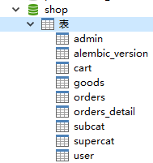

图4 新增数据表

（5）新增的数据表中数据为空，所以需要导入数据。将“code\51shop\shop.sql”文件拷贝到桌面，然后使用右键单击shop数据库，单击运行文件，然后从桌面选择shop.sql。将其导入到数据库，如图5所示。

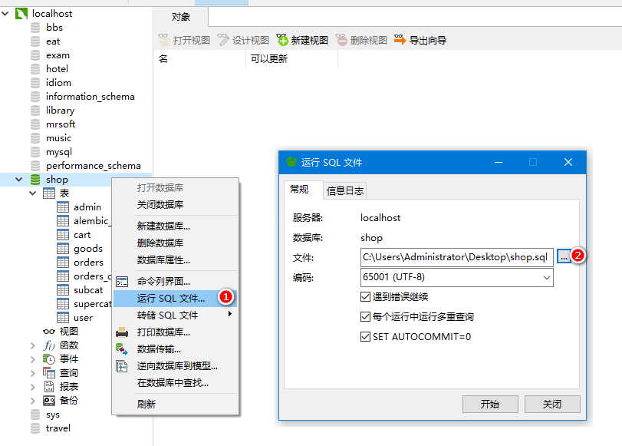

图5 导入SQL文件

执行完成后，按下<F5>键刷新Navicat，将会显示所有数据表。运行效果如图6所示。

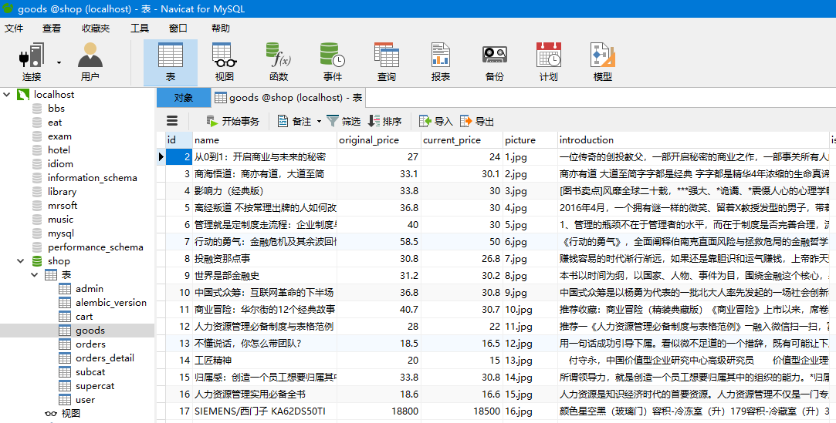

图6 显示所有数据表

（6）使用如下命令启动项目：

python manage.py runserver

启动成功后，效果如图7所示。

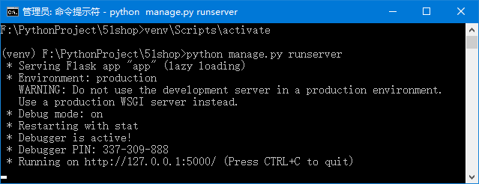

图7 运行项目

然后在谷歌浏览器中输入网址“127.0.0.1:5000”，进入网站前台首页，首页效果如图8所示。

F:\Python项目开发文档\Flask51商城\图片\首页.tif

图8 网站首页

谷歌浏览器中输入网址“127.0.0.1:5000/admin”，进入51shop后台登录首页，登录页效果如图9所示。

F:\Python项目开发文档\Flask51商城\图片\后台登录.tif

图9 后台登录页

#### 6．用户名及密码

网站分为前台和后台账户两种，前台账号可以注册。

后台账号为：mr，密码为：mrsoft。